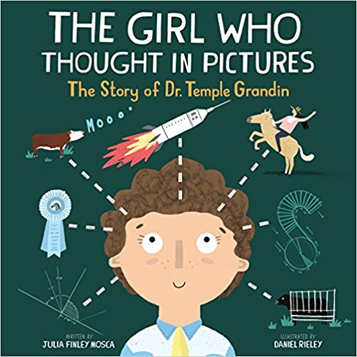
中文书名：《用图像思考的女孩》
英文书名：THE GIRL WHO THOUGHT IN PICTURES
作 者：JULIA FINLEY MOSCA & DANIEL RIELEY
出 版 社：Innovation Press
代理公司：Defiore/ANA/Cindy
出版日期：2017年8月
代理地区：中国大陆、台湾
审读资料：电子稿/样书
页 数：40页
类 型：儿童绘本

内容简介：

如果你曾感到与众不同，如果你曾感到心情低落，

如果你感到格格不入，那你应该了解一个名字——

坦普·葛兰汀是世界上最与众不同的科学精英之一，一起来认识一下吧！

坦普小时候被诊断为自闭症患者，谁都没有期待她会开口说话，更别说成为现代科学最具影响力的人物之一了。然而，这个意志坚定的视觉思考者确实成功了。她独特的思维使得她可以通过某种特殊的方式和动物联系在一起。就是这样，她为全球的农场取得了突破性的进展。

讲述那些了不起的科学家们鼓舞人心的经历是一个崭新的教育系列。而《用图像思考的女孩》是该系列的首本书籍。除了带有插画的故事之外，你还会看到一个完整的传记，许多趣闻以及一个多姿多彩的事件时间表。你甚至还会看到坦普亲笔的留言！

坦普葛兰汀是当今一流的动物行为学家。她自己出版过几本书籍，其中包括《我们为什么不说话》和《用图像思考：与孤独症共生》。

作者简介：

朱莉亚·芬利·莫斯卡（JULIA FINLEY MOSCA）是一名广告文字撰稿人。她之前是好莱坞的一名记者，十多年来靠编辑信息赚钱。她在如今夜娱乐雅虎（Entertainment Tonight，Yahoo！）、美国礼品公司（American Greetings）以及JibJab等知名品牌工作之后，找到了让她收获最大的一份工作——成为一个极具好奇心且富有勇气的女孩的母亲。“了不起的科学家系列”标志着莫斯卡在儿童书这个奇妙世界中的首秀。

丹尼尔·里利（DANIEL RIELEY）是里斯本的一个英国自由插画师。他之前就读于伯恩茅斯艺术学院（The Arts Institute at Bournemouth)，在澳大利亚参加过一次漫长而艰难的徒步旅行探险，并在伦敦工作了三年。之后，他决定去往葡萄牙。在过去两年，丹尼尔一直从事广告、印刷、卡片设计及儿童图画书的插画工作。

媒体评价：

“作者用坦率、真诚的笔触呈现了一个了不起的人物。”
---- 《科克斯评论》（Kirkus Review）

内文图画：

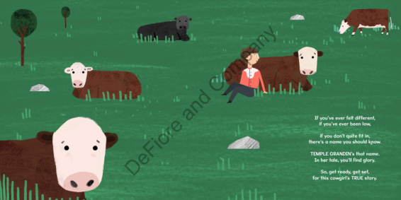

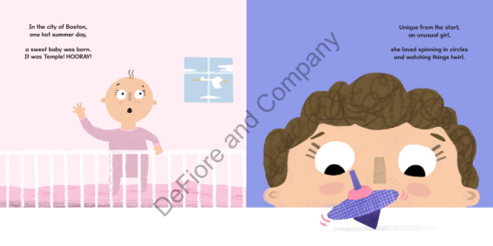

谢谢您的阅读！
请将回馈信息发至：李馥辰(Cindy Li)
安德鲁﹒纳伯格联合国际有限公司北京代表处
北京市海淀区中关村大街甲59号中国人民大学文化大厦1705室, 邮编：100872
电 话：010-82509406
传 真：010-82504200
Email：Cindy@nurnberg.com.cn
网 站：Http://www.nurnberg.com.cn
新浪微博：http://weibo.com/nurnberg
豆瓣小站：http://site.douban.com/110577/


